**ЗАБОТА О ЗДОРОВЬЕ ДЕТЕЙ**



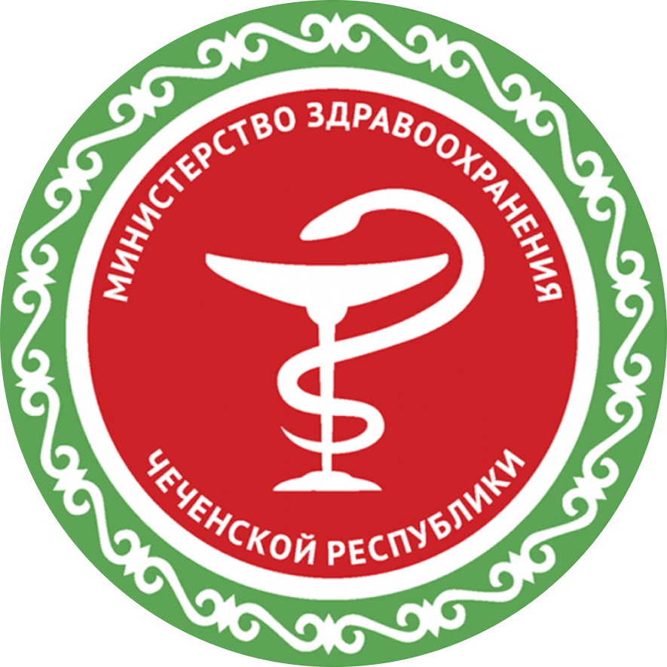

**Республиканский центр общественного здоровья и медицинской профилактики МЗЧР**

